Чăваш Республикин  +.н. Шупашкар хула  Администрацийě  ЙЫШĂНУ |  | Администрация  города Новочебоксарска  Чувашской Республики  ПОСТАНОВЛЕНИЕ

24.05.2022 № 646

Об утверждении проекта внесения изменений в проект планировки территории IX микрорайона
Западного жилого района города Новочебоксарска Чувашской
Республики

В соответствии со статьей 46 Градостроительного кодекса Российской Федерации, статьей 16 Федерального закона от 06.10.2003 № 131-ФЗ «Об общих принципах организации местного самоуправления в Российской Федерации», , Правилами землепользования и застройки в городском округе Новочебоксарск Чувашской Республики, утвержденными решением Новочебоксарского городского Собрания депутатов Чувашской Республики от 18.12.2006 № С 18-3, административным регламентом по предоставлению муниципальной услуги «Принятие решения о подготовке, утверждении документации по планировке территории на территории городского округа Новочебоксарск Чувашской Республики», утвержденным постановлением администрации города Новочебоксарска Чувашской Республики от 21.12.2018 № 1830, статьей 43 Устава города Новочебоксарска Чувашской Республики, на основании заявления общества с ограниченной ответственностью «Специализированный застройщик «СМУ-58» от 11.05.2022 № 42-п, администрация города Новочебоксарска Чувашской Республики п о с т а н о в л я е т:
1. Утвердить проект внесения изменений в проект планировки территории IX микрорайона Западного жилого района города Новочебоксарска Чувашской Республики согласно приложению к настоящему постановлению.
2. Сектору пресс-службы администрации города Новочебоксарска Чувашской Республики разместить настоящее постановление в печатных средствах массовой информации в порядке, установленном для официального опубликования муниципальных правовых актов, и разместить его на официальном сайте города Новочебоксарска в информационно-телекоммуникационной сети «Интернет».
3..Муниципальному бюджетному учреждению «Архитектурно-градостроительное управление города Новочебоксарска» разместить в информационной системе обеспечения градостроительной деятельности проект внесения изменений в проект межевания территории IX микрорайона Западного жилого района города Новочебоксарска Чувашской Республики в течение четырнадцати дней со дня принятия настоящего постановления.
4. Контроль за выполнением настоящего постановления возложить на замес-тителя главы администрации по вопросам градостроительства, жилищно-коммунального хозяйства и инфраструктуры города Новочебоксарска Чувашской Республики.

Глава администрации  города Новочебоксарска  Чувашской Республики |  | Д.А. Пулатов

СОГЛАСОВАНО:

Заместитель главы администрации
по вопросам градостроительства, ЖКХ и инфраструктуры
города Новочебоксарска Чувашской Республики

________________ А.Г. Фадеев «___»__________2022 г.

Начальник Правового управления администрации
города Новочебоксарска Чувашской Республики

________________ И.П. Антонова «___»__________2022 г.

И.о начальника Управления имущественных и земельных отношений
администрации города Новочебоксарска Чувашской Республики

________________ О. Н. Арланова «___»__________2022 г.

И.о. начальника муниципального бюджетного учреждения
«Архитектурно-градостроительное управление
города Новочебоксарска Чувашской Республики»

________________ В.В. Прокопьев «___»__________2022 г.

Климина Н.А.
Романова А.Ю.
Исп.: Сапожникова Н.А.
Тел. +7(8352)73-71-20

Приложение
к постановлению администрации
города Новочебоксарска
Чувашской Республики
от __________________________

Состав проекта внесения изменений в проект межевания территории IX микрорайона Западного жилого района города Новочебоксарска Чувашской Республики
Том 1. Положение о планировке территории (основаная часть).
Том 2.Материалы по обоснованию проекта планировки территори.

Чертеж границ зон планируемого размещения ОКС

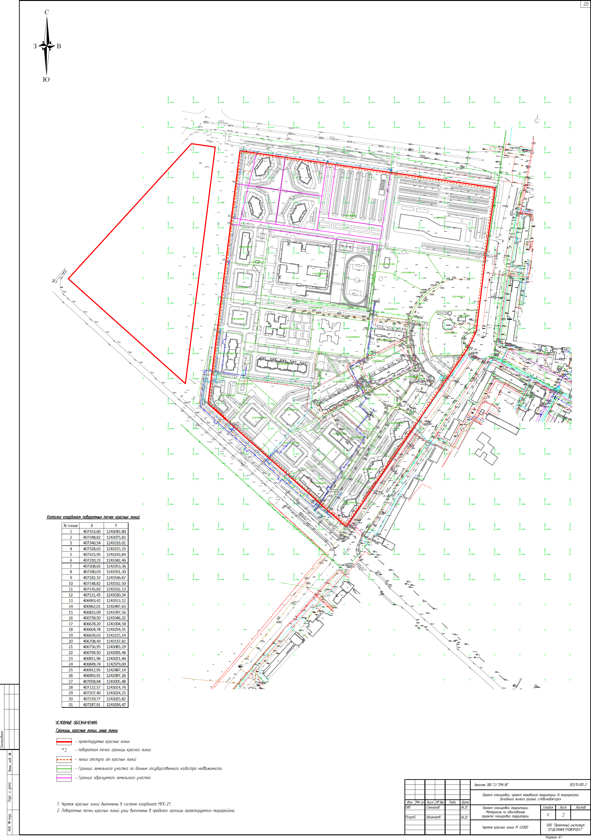

С полным проектом внесения изменений в проект межевания территории IX микрорайона Западного жилого района города Новочебоксарска Чувашской Республики можно ознакомиться на официальном сайте города Новочебоксарска по адресу www.nowch.cap.ru в разделе «Градостроительная деятельность».

